КОРОТКИЕ ИНСТРУКЦИИ ДЛЯ JETBOT_MIREA

Развёртывание репозитория с ПО для jetbot_mirea (шаг [A1])
Цель: Клонировать и собрать рабочее пространство ROS2 с пакетами для jetbot_mirea.

Необходимые условия
- Выполнен шаг [A0] (подключение к Jetson Nano) ИЛИ вы работаете на своём компьютере под управлением Ubuntu 22.04 с ROS2 Humble.
- Есть доступ к интернету.

Далее описаны действия необходимые для скачивания рабочего репозитория - рабочей области с GitHub и его установки.
В терминале необходимо последовательно выполнить команды:
- Создайте рабочее пространство и перейдите в папку исходников.
mkdir -p jetbot_ws/src
cd jetbot_ws/src

- Скопируйте репозиторий.
git clone https://github.com/cyberbanana777/mirea_jetbot_full.git .
Обратите внимание на точку в конце – она означает, что содержимое репозитория скопируется сразу в текущую папку src.

- Установите зависимости следующей командой.
Важно: Следите за выводом скрипта, если будут ошибки при установке и скачаются не все пакеты, и команда из п.4 для сборки пакета не сработает корректно. В выводе обычно написано как исправить ошибку и какие пакеты смогли установиться корректно, а какие нет, и почему.
sudo bash init_scripts/install_deps.bash

- Вернитесь в корень рабочего пространства и выполните сборку. «warning» при сборке - это нормально, если статус всех пакетов после сборки «… finished), то сборка прошла успешно.
cd ..
colcon build
source install/local_setup.bash
Пример успешной сборки с «warning» представлен на рисунке 1.
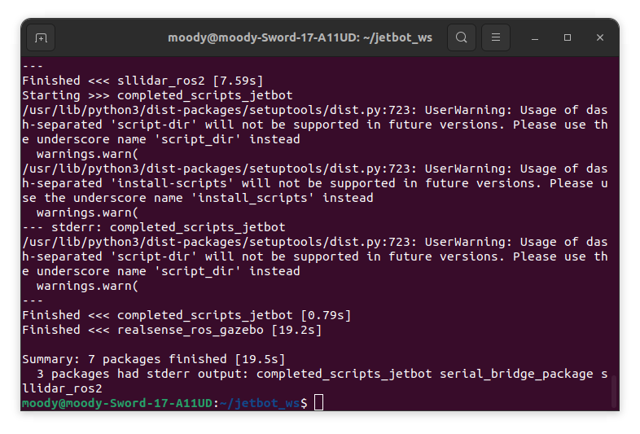
Рисунок 1 - Пример успешной сборки с warnings
- Добавьте рабочую область в авто-source при каждом запуске терминала. Это нужно чтобы каждый раз при открытии нового терминала не вводить source и иметь доступ к командам запуска скриптов репоизитория, добавьте команду в ~/.bashrc:
line_to_add="source \"$(pwd)/install/local_setup.bash\""
grep -qxF "$line_to_add" ~/.bashrc || echo "$line_to_add" >> ~/.bashrc

Что дальше?
Теперь ваша система готова к работе с jetbot_mirea. Вы можете перейти к одному из следующих шагов в зависимости от вашей задачи:

Настройка ESP32:
- [A2.1] Загрузка прошивки (0_Загрузка_на_ESP32_прошивки.docx)
- [A2.2] - Создание симлинка (1_Создание_симлинка_для_ESP32.docx)

Настройка лидара:
- [A3] Создание симлинка для RPLidar (описано в A3_Как_запустить_датчики_и_приводной_уровень_на_роботе_jetbot_mirea.docx)

Запуск симуляции:
- [S1] Базовая симуляция в Gazebo (S1_Как_запустить_симуляцию.docx)

Работа с реальным роботом:
- [R1] Запуск драйверов сенсоров и моторов (R1_Как_запустить_датчики_и_приводной_уровень_на_роботе_jetbot_mirea.docx)

Обратная связь
Если Вы нашли ошибку, неточность, у Вас есть предложения по улучшению или вопросы, напишите в Telegram Александру (https://t.me/Alex_19846) или Алисе (https://t.me/Kika_01). QR-коды со ссылками на их аккаунты представлены ниже.

Александр | Алиса
 | 

